募集要項：2026年度「チャレンジ! フードロス削減アイデアコンテスト」

１. 目的
次世代を担う⾼校⽣や⾼等専⾨学校⽣を対象に、フードロス削減に資する次の２つの部門での募集を行い、優れたアイデアについて表彰します。
【部門1】 プラチナ触媒 ※1を活用したフードロス削減に資する実証アイデア
※1：北海道⼤学触媒科学研究所の福岡淳特任教授らが開発した低温環境下（0℃）でエチレンを完全酸化するプラチナ触媒の技術です。エチレンは、野菜や果物から発⽣し、熟成や腐敗を促進する植物ホルモンの1つです。プラチナ触媒でエチレンガスを酸化させ除去することにより、野菜などの鮮度保持につながります。このプラチナ触媒の技術は、2013 年に論⽂で発表され、家庭⽤冷蔵庫などにも利⽤されています。
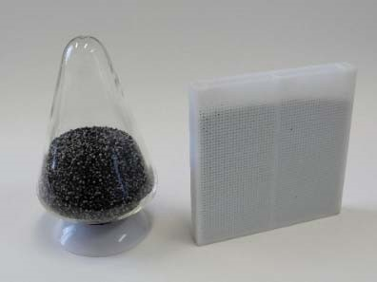
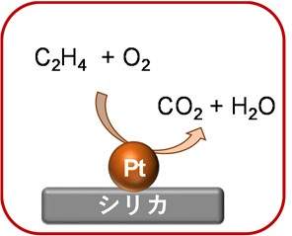
【参考図】

図1．開発したプラチナ触媒 図2．プラチナ触媒によるエチレンガスの分解
【部門2】 フードロス削減につながるこれまでにない独創的な実証アイデア

2. 実施体制
主催：フードロス削減コンソーシアム、
共催：北海道（予定）、北海道⼤学、北海道⼤学COI＆NEXT
後援：北海道教育委員会（予定）

3. 募集内容
【部門1】
プラチナ触媒を活用したフードロス削減に資する実証アイデアを募集（10グループ程度）します。
アイデアの対象は、農林⽔産業の⽣産物（花き等の園芸作物を含む）、⾷料品全般とします。
【部門2】
フードロス削減につながるこれまでにない独創的な実証アイデアを募集します。

4. 実施方法
【部門1】 プラチナ触媒を活用したフードロス削減に資する実証アイデア
プラチナ触媒を活⽤したアイデアを実証し、その結果・成果について5分程度の動画にまとめて提出していただきます。
提出された動画を審査委員会にて評価・審査し、優れたアイデアを表彰します。
【部門2】 フードロス削減につながるこれまでにない独創的な実証アイデア
フードロス削減につながるアイデアに関し、その発想に至った経緯や実証結果(取り組み)などについて、5分程度の動画にまとめて提出していただきます。
提出された動画を審査委員会にて評価・審査し、優れたアイデアを表彰します。

5. 募集対象
全国の⾼等学校⼜は⾼等専⾨学校に在学する⽣徒のグループ。
なお、⾼等専門学校にあっては、3 年⽣までを中⼼とするグループとします。

6. スケジュール（予定）
●応募期間（提案書の提出：両部門共通）
＜1回目締切＞ 2026年5月29日(金)
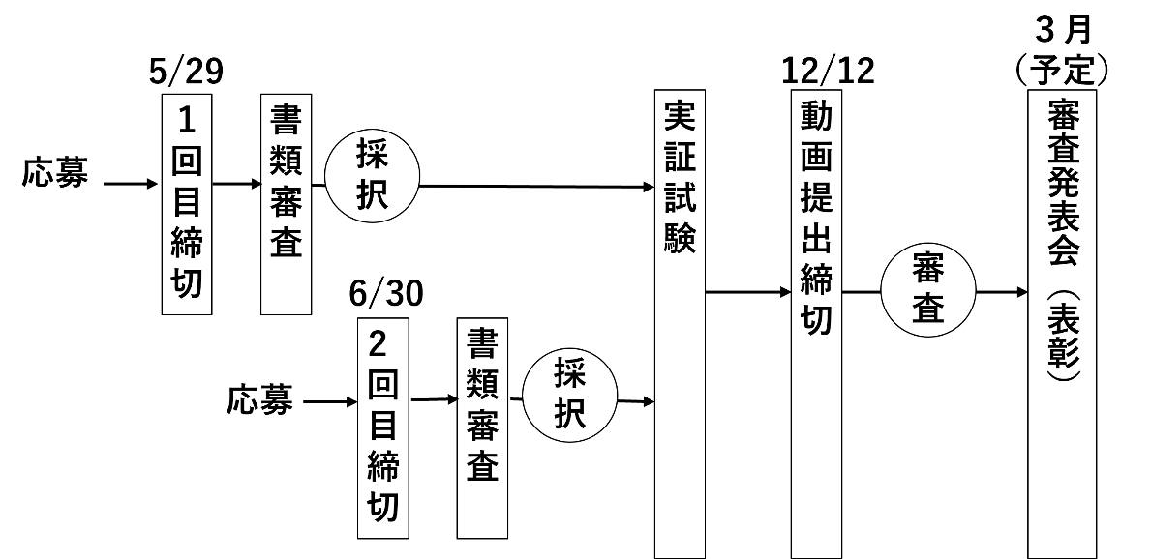
＜2回目締切＞ 2026年6月30日(火)

● 応募書類審査 【※1】
【部門1】【部門2】： ＜1回目締切＞ 6月上旬、 ＜2回目締切＞ 7月上旬
● オンライン説明会 【※2】 ： 希望者のみ6月中旬～7月中旬
● 中間評価相談会 【※3】 ： 2026年10月（予定）
● 動画の提出（動画で使用した資料を含む）： 2026年12 ⽉12⽇（金）
● 動画審査、審査委員会 ： 2026年12⽉ 〜 2027年2 ⽉中旬
● 審査発表会（表彰） ： 2027年2⽉ ～ 3⽉上旬
※1：締切ごとに1次審査(書面審査)を行います。そのため予定されているグループ数に達した場合は応募を締め切る場合があります。部門1の採択グループにはプラチナ触媒を貸与しますので、貸与されたこの触媒の活用によりアイデアを実証してください。
※2：【部門1希望者のみ】
開発者ら（福岡特任教授ほか）によるプラチナ触媒説明、実証方法のアドバイスなど
※3：【部門1】 希望に応じ、実証の進め方などについて、開発者（福岡特任教授ほか）からアドバイスなどが受けられます
【部門2】 希望に応じ、相談内容を踏まえ、専門家などからアドバイスが受けられます

7. 応募方法
別紙、「提案書」を作成のうえ、期日までに「11. お問合せ先」に記載のあるメールアドレスに提出してください。 なお、動画の提出方法等については、別途、お知らせいたします。
※提案書類は返却しませんのでご了承ください。
★ 応募を検討している⽅は、応募前に以下のリンクから動画をご覧ください。

8. 審査の視点
● フードロスの削減という社会的な課題の解決に貢献するアイデア。
● フードロスの削減に向けた「具体性」「実現可能性」「発展性」があるアイデア。
● 従来の発想にとらわれない独創性・創造性に優れたアイデア。

9. 審査および発表

（1）動画審査・審査委員会
グループより提出された提案書および動画の審査を実施し、各賞および審査発表会で発表いただくアイデア（各部門3グループ程度）を選出します。
（2）審査発表会（表彰）
各部門の代表グループの取り組みおよび各賞の発表を行います。
各部門の代表となったグループは、当日会場またはオンラインにて出席いただきます。
＜⽇時＞ 2027年2⽉ 〜 3⽉の午後を予定 （※詳細は別途お知らせいたします）
＜場所＞ 北海道⼤学FMI（フード＆メディカルイノベーション）国際拠点 （予定）
（3）表彰
審査により受賞者を決定し、審査発表会において表彰します。
表彰は、北海道知事賞、審査委員長賞などを予定しています。

10. 情報について
● 応募書類に記載された個⼈情報は本アイデアコンテストの運営のために利⽤し、本⼈の承諾なしに⽬的外利⽤や第三者へ提供することはありません。
● 提出された動画は、フードロス削減を⽬的とするイベント等で公開することがあります。
● アイデアの実証や実⽤化に向けて、コンソーシアムの事業者から提案があった場合は、あらかじめ応募校と協議いたします。

11. お問合せ先
〒001-0021 札幌市北区北21条西11丁目
北海道大学 産学・地域協働推進機構 社会・地域創発本部内
フードロス削減コンソーシアム事務局
鳥羽、五十嵐
📞011-706-9602 ／ 📧 no-foodloss.challenge@fmi.hokudai.ac.jp

12. FAQ
Q 応募グループに人数制限はありますか？
人数に制限はありません。

Q１校から複数グループ応募しても良いですか？
問題ありません。

Q同一人物が複数グループで応募することは可能ですか？
1 人１グループでのみ応募可能です。

Q審査員はどのような人ですか？
フードロス削減コンソーシアム構成機関（北海道大学、公益財団法人北海道科学技術総合振興センター（ノーステック財団）、北海道立総合研究機構、セコマグループ）の職員・研究員等、および北海道庁に所属する職員が審査を行います。

Q 応募は郵送でも可能ですか？
応募は電子メールで応募様式を提出してください。

Q 他のコンテストに出した研究結果でもいいですか？
他のコンテストで公開済みの物はお控えください。

Q 実証はすでに終わっているアイデアでもいいですか？
すでに終了している成果が入っていてもよいですが、新しい取り組みも入れてください。

13. 審査委員からの全体講評について
審査委員の皆様より、以下のコメントをいただきました。（一部抜粋）
部門1では作業仮説を立てて検証を行うという科学的な過程を踏んでおり、説得力のある報告になっていました。各アイデアで触媒の効果が出たのはよかったが、鮮度保持に関わるエチレン以外の因子についても考察がなされています。また、実用化に近いものもあり、今後の発展が期待されます。
部門2では野菜の有効利用についてうどんや出し汁などの具体的なアイデアがありました。うどんはほぼ商品化されて販売予定でありうれしい驚きでした。検討を行いながら見えた課題について考察を加えているのがよかったです。



●プラチナ触媒を活用した保存方法や規格外野菜の有効活用などについて社会実装を視野に、各グループが様々な視点でアイデアを考案・実証し、興味深い結果が得られました。実証の過程で、様々なことを調べ、周りの方の協力を得ながら一つの動画にまとめる経験は貴重なものと考えます。フードロスの削減に向けて、今回得た見識を今後の生活でもぜひ、活かしていただければと思います。



難 日頃の学業が大変な中で、関係者からの調査や実証を進めていただき、全てのチームに感謝申し上げます。このコンテストは4回目となり、新しいアイデアはなかなか難しくはなっていますが、課題を抱える地域との関係が深まりつつあり、これまでの継続的な実証の積み重ねにより社会実装に向けた動きも出てきているので、この取組を通じてフードロス削減に向けた理解や活動は着実に進でんでいると実感しています。いずれのチームも今後の新たなチャレンジを宣言していただいているので、今後ともフードロス削減や地域の活性化に向けて発展できるよう大いに期待しています。このコンテストは4回目となり、新しいアイデアはなかなか難しくはなっていますが、課題を抱える地域との関係が深まりつつあり、これまでの継続的な実証の積み重ねにより社会実装に向けた動きも出てきているので、この取組を通じてフードロス削減に向けた理解や活動は着実に進でんでいると実感しています。・いずれのチームも今後の新たなチャレンジを宣言していただいているので、今後ともフードロス削減や地域の活性化に向けて発展できるよう大いに期待しています。くはなっていますが、課題を抱える地域との関係が深まりつつあり、これまでの継続的な実証の積み重ねにより社会実装に向けた動きも出てきているので、この取組を通じてフードロス削減に向けた理解や活動は着実に進でんでいると実感しています。・いずれのチームも今後の新たなチャレンジを宣言していただいているので、今後ともフードロス削減や地域の活性化に向けて発展できるよう大いに期待しています。イ



今回、全体を通してレベルが高く、触媒の保存に関しても順位をつけるような差が無いように感じました。ここまで来られたので、今後共同研究とかを含めて考える時期になっていると感じています。また、あたらしい部門もユニークなアイデアで、すぐにでも市場で試してもらいたいと思っているし、なにか連携できる企業さんとの橋渡しをしていこうと考えています。みなさんのプレゼンテーションも、それぞれ個性があり、出来栄えもすばらしかったです。これからも、一緒に活動をしていきたいと思っています。




レベルの高い発表が多く、来年度以降も大変楽しみです。継続課題と初挑戦課題を比較すると、どうしても継続課題の方が高評価になりがちなのですが、初挑戦課題にも優れた発想や、今後が楽しみな結果が含まれていたので、今回の順位を気にせず、引き続き頑張って欲しいです。

